实训四 菊花嫁接造型与管理技能

一、实训目的
熟悉菊花嫁接造型的原理和类型，掌握其嫁接方法和攀扎造型措施。
二、材料和工具
每人盆栽一株青蒿，各品种菊芽，嫁接刀，包扎带等。
三、内容和方法
（一）砧木培育
塔菊塔形，层状；大立菊圆盘形，轮状或圈状。3月下旬—4月上旬，每个学生从野外挖回株形好的生长健壮的青蒿1株上盆，盆径35—40cm，将青蒿培养成主干高大，侧枝数多，侧枝粗壮的株形。培养时青蒿不要摘心，做造型塔菊的砧木。大立菊的砧木用白蒿、黄蒿或茼蒿，培养成主干矮壮，侧枝数多，侧枝粗壮的株形。
（二）接穗选择
塔菊嫁接一般用大、中型菊花，可以是同一品种，也用不同品种。每一层的品种（花型、花色）是相同的。同色、同型、品种不同时，色彩由下而上分布是由深至浅。同色不同品种或不同花型时，花型由下而上分布是由大至小。大立菊同理。一般用上、小型菊花，全株一般嫁接一个品种（同色、同型）。同色、同型、品种不同时，色彩由内向外分布是由深至浅。同色不同品种或不同花型时，花型由内向外分布是由大至小。
（三）嫁接方法
劈接法（指导老师现场示范）。青蒿上盆成活后于4月中、下旬开始嫁接，从下部开始，分期分批一层一层地往上嫁接，侧枝接完为止。
（四）养护管理
1、摘心：菊枝嫁接成活后摘心，摘心的方法同盆栽多头菊。下层摘心次数多，上层摘心次数少，培养成下大上尖的塔形。摘心摘到8月中旬为止。
2、加强肥水管理：塔菊株形高大，侧枝数多，对肥水的要求也很多，主要加强肥水管理，薄肥勤施。
3、攀扎：做好攀扎支柱，按层攀扎，菊枝固定，花托固定花朵等工作。
4、剥蕾：每一个花枝留一个顶蕾，留一个预备蕾（倒数第四个蕾），其余侧蕾全部剥掉，当主蕾正常开花时，剥掉预备蕾。
（五）整容展出
四、作业与思考
1、每人嫁接一株塔菊（或菊树、什锦菊）。
2、教学、生产实习连续4—5次，做好养护管理工作，整容展出。
3、菊花嫁接造型有哪几种形式？砧木分别是哪些？
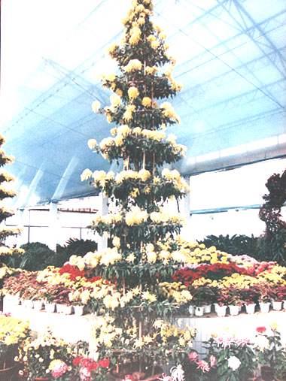
菊花嫁接造型图：

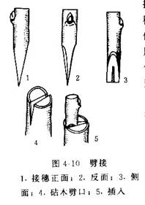

劈接



